Jules Verne
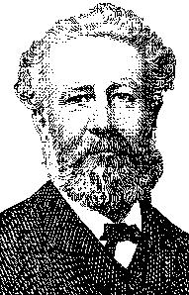
Cette année, nous fêtons le centenaire de la
mort de Jules Verne.

Complétons sa carte d’identité :
Nom : …………………
PRENOM : ……………………
Il est ne a ……………… en ……….
Il est mort a …………… en ………
Il avait …………..ans
Il …………………………………………………
………………………………………………………
………………………………………………………

Jules Verne écrivit 63 romans, 18 nouvelles et plusieurs contes.
47 volumes à eux seuls constituent « Les voyages extraordinaires »

Son père, Pierre Verne, était avocat. Sa mère Sophie venait d’une riche famille de navigateurs. Il eut un frère, Paul et 3 sœurs ; Anna, Mathilde et Marie.
A 11 ans, il part en cachette sur La Coralie, un bateau à destination des indes. Son père le rattrape de justesse et le ramène chez lui.
Ce jour-là, il jure à sa maman de ne plus voyager qu’en rêve.


Retrouve le titre de chaque roman de jules Verne et donnes-en la date :

5 semaines en ballon - Le tour du monde en 80 jours –
20 000 lieues sous les mers – De la Terre à la Lune –
Voyage au centre de la Terre
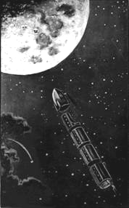
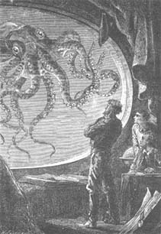

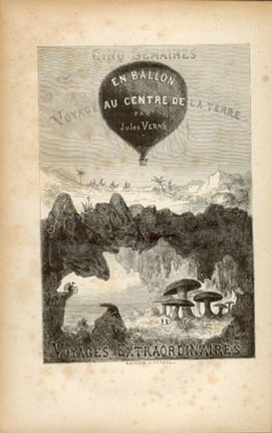

…………………….. …………………..
…………………….. …………………..

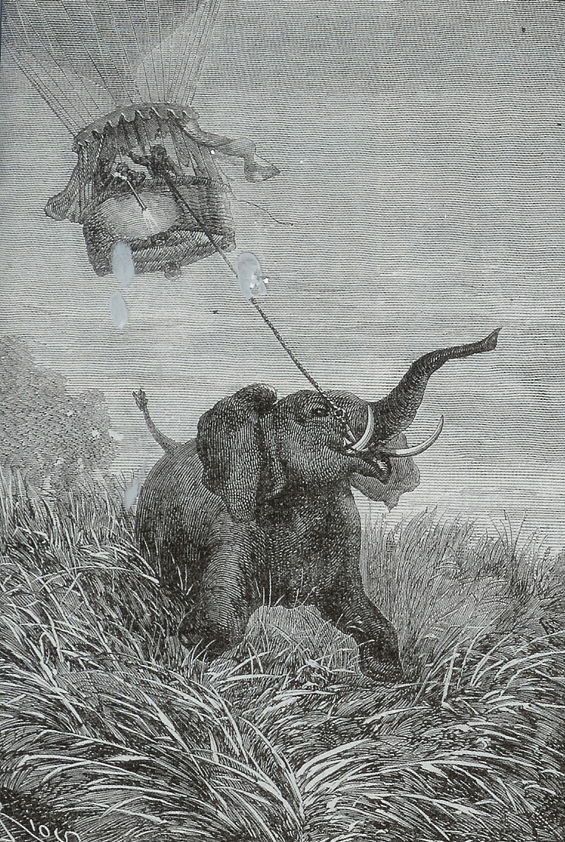
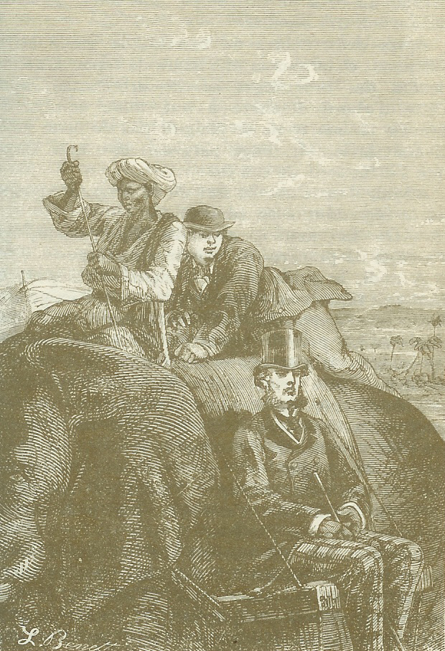

………………………..
………………………...

……………………. …………………...
…………………….. …………………...

Sur cette carte, situons le lieu de naissance et le lieu de décès de Jules Verne :

…………………………………. …………………….

Jules Verne

Realise une ligne du temps qui retracera la vie de Jules Verne.

Sur cette ligne devront se trouver :
- sa date de naissance
- sa date de deces
- les dates de 5 de ses romans les plus connus :
- 20 000 lieues sous les mers
- 5 semaines en ballon
- Voyage au centre de la Terre
- De la Terre a la Lune
- Le tour du monde en 80 jours

Note ici toutes les dates que tu vas devoir placer sur ta ligne du temps :

…………….. …………… …………….
…………….. …………… ……………..
……………. ……………

Réfléchis avec ton équipe pour réaliser ta ligne du temps.
Quel système vas-tu choisir ?

……………………………………………………………

Le tour du monde en 80 jours

Ensemble, regardons le film « le tour du monde en 80 jours » et retrouvons les lieux où sont passés Phileas Fogg et son compagnon Passepartout.

Ville étape | Moyen de transport utilisé
Londres (départ)  ……………………  ……………………  ……………………  ……………………  ………………….....  ……………………  ……………………  ……………………  Londres (arrivée) | /  …………………….  …………………….  …………………….  …………………….  …………………….  …………………….  …………………….  …………………….  ……………………..

Phileas Fogg gagnera-t-il son pari ? …………
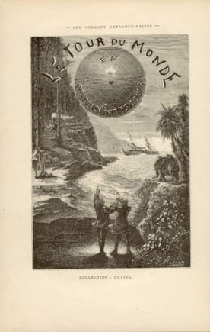
En combien de jours ? ……………
………………….

Sur la carte, situons toutes ces villes :

